Terapia ruchem -ćwiczenia wzmacniające mm posturalne
W tym tygodniu proponuje ćwiczenia wzmacniające mięśnie grzbietu. Obecnie macie dużo zajęć przy biurku , pewnie się garbicie a te ćwiczenia pozwolą wam utrzymać prawidłową postawę. Ćwiczenia staramy się wykonywać zgodnie z schematem pokazanym na obrazku w razie trudności poproś rodziców o pomoc
Ćwiczenie 1. Leżenie tyłem, nogi ugięte w stawach biodrowych i kolanowych, stopy oparte o podłoże, ramiona na karku. Skręt miednicy w prawo i w lewo z położeniem kolan na podłożu i równoczesnym uniesieniem stóp. Podczas ćwiczeń zwracamy uwagę, aby nie odrywać łokci od podłoża.
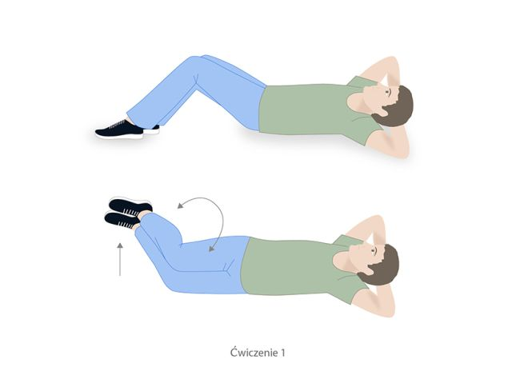

Ćwiczenie 2. Leżenie tyłem, ramiona wzdłuż tułowia. Naprzemienne ugięcie prawej i lewej nogi w stawie biodrowym i kolanowym do 90 stopni z równoczesnym uniesieniem głowy i klatki piersiowej z chwytem dłońmi za kolano. W tym samym czasie kolano nogi przeciwnej do ćwiczącej dociskamy do podłoża, wykonując równocześnie zgięcie grzbietowe stopy.

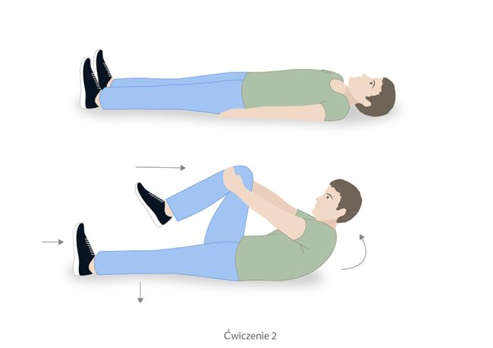

Ćwiczenie 3. Leżenie tyłem, nogi w rozkroku, ramiona wzdłuż tułowia. Naprzemienne unoszenia nogi w górę, stopa w maksymalnym zgięciu grzbietowym. Podczas unoszenia nogi w górę, stopa w maksymalnym zgięciu grzbietowym.

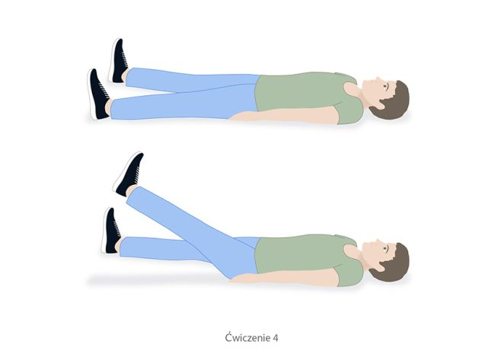

Ćwiczenie 4. Leżenie tyłem, ramiona w górę. Równoczesne uniesienie klatki piersiowej z uniesieniem i ugięciem obu nóg w stawach biodrowych i kolanowych z chwytem dłońmi za kolana.

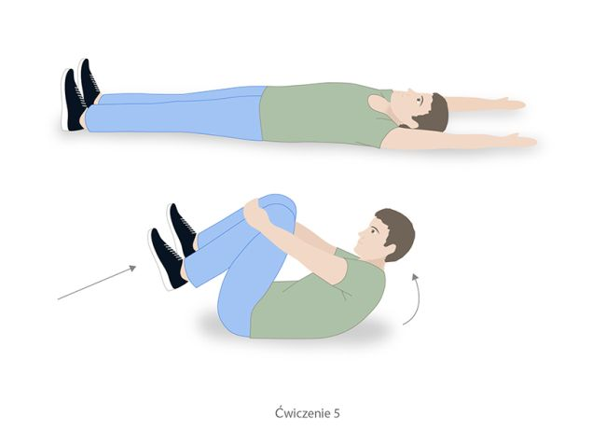

Ćwiczenie 5. Klęk podparty, nogi w lekkim rozkroku, grzbiet w dół, głowa do góry i przeciwnie – uwypuklenie grzbietu w górę, głowa w dół.

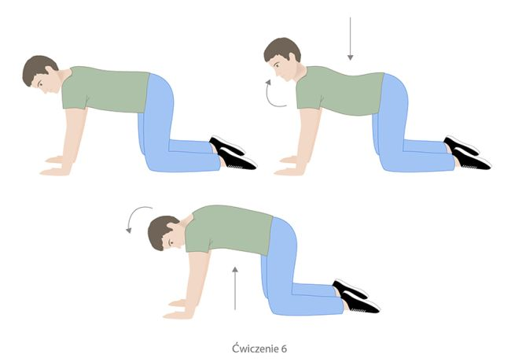

Ćwiczenie 6. Klęk podparty, nogi w lekkim rozkroku. Skręt głowy i tułowia w lewo w podporze na prawej ręce z wymachem lewej ręki w bok. To samo w przeciwną stronę.
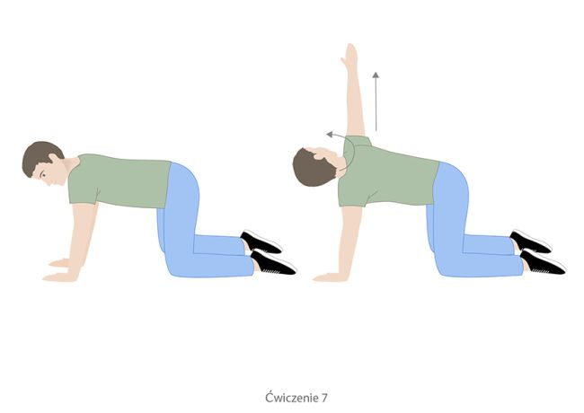

Ćwiczenie 7. Klęk podparty, nogi w lekkim rozkroku. Zbliżanie prawego kolana do czoła, skłon głowy w kierunku kolana, następnie wyprost głowy i uniesienie do poziomu wyprostowanej prawej nogi oraz lewej ręki. Utrzymanie tej pozycji przez 4–6 sekund z równoczesnym wciągnięciem brzucha. Powtarzamy drugą stroną.

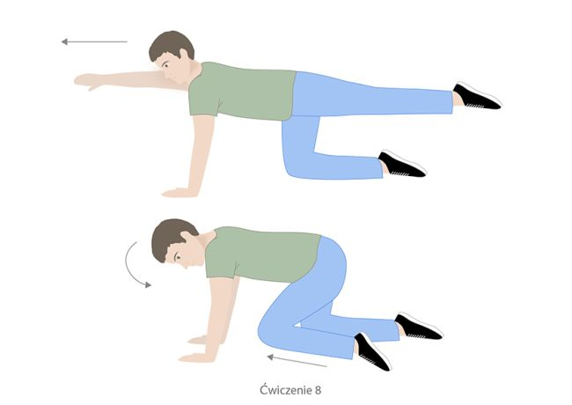
Ćwiczenie 8. Klęk podparty, nogi w lekkim rozkroku. Powolne przejście do siadu na pięty tzw. ukłon japoński. Wysunięcie rąk do przodu i opad tułowia w przód do pozycji Klappa. W pierwszym wariancie stabilizujemy ręce, w drugim miednicę.

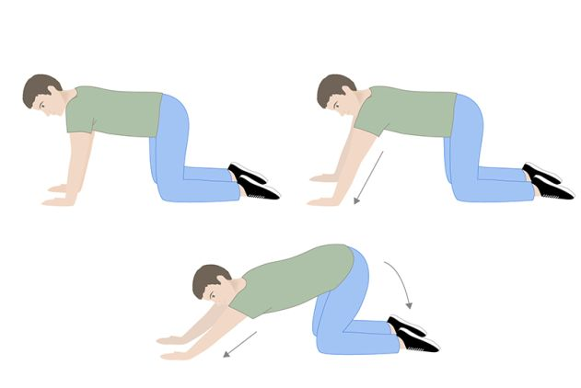
https://youtu.be/GC5_kHCN0AY

